专利技术交底书撰写思路
技术交底书是专利代理师撰写专利申请文件的主要依据，交底书需要按照一定逻辑对准备申请专利的技术做全面的说明。
技术交底书的整体逻辑是：
①技术问题：原有技术或当前产品中存在什么问题
②解决方案：从方法流程、步骤的角度对解决方案进行说明；
③方案原理：阐述为什么可以解决这些问题
④技术效果：采用我们提出解决方案后，效果如何
具体的格式要求并不重要，只要将为什么会发明本技术，以及结合附图将本技术的具体结构构成描述清楚即可。若文字不好说明，也可以通过流程图来解释。提纲如下（黄色部分为解释）：

一种大模型代码生成解码加速方法
指附加结构或功能限定语的产品或方法名称。名称中不应含有非技术性词语，不得使用商标、型号、人名、地名或商品名称等。专利名称不要写成某某技术，方法类专利优选XXX方法和XXX工艺作为标题。
申请人：
申请人可以是单位或者个人，也可以是二个以上共同完成的单位。二个以上单位申请，请分别填写第一申请人、第二申请人；职务发明创造的申请人是发明人所在的单位。
发明人（技术负责人）： （电话 ） 联系人： （电话 ）
技术负责人与联系人可能是同一人，也可能技术负责人将技术交流交给学生或第三方企业技术人员作为联系人。
一、技术领域
本发明涉及计算机及软件工程领域，尤其涉及一种大模型代码生成解码加速方法。
- 背景技术
随着人工智能技术的发展，大语言模型在程序代码生成、代码补全、程序修复等软件开发任务中得到了广泛应用。现有基于大语言模型的代码生成方法通常采用自回归解码方式，即模型根据当前输入的自然语言描述以及已生成的代码序列，逐个预测并生成后续词元，并将新生成的词元继续作为后续推理的输入，直至完成目标代码的生成。
然而，在上述自回归解码过程中，每次模型推理通常仅能够生成一个新的词元，而大语言模型具有参数规模大、模型层数多以及计算开销高等特点，因此完成较长代码序列的生成通常需要多次调用大语言模型进行前向计算。特别是在代码生成场景下，待生成内容往往包含较长的函数体、程序语句或者代码片段，连续的逐词元解码会造成较大的推理延迟，难以充分发挥图形处理器等并行计算设备的计算能力，从而影响代码生成效率。
为降低大语言模型自回归解码过程中的推理开销，现有技术提出了推测解码方法。推测解码通常包括草稿生成阶段和验证阶段。在草稿生成阶段，采用计算开销相对较低的草稿模型，根据当前输入序列连续生成多个候选词元；在验证阶段，将多个候选词元输入目标模型，通过目标模型的一次前向计算获得各候选词元对应的概率分布，并依次判断候选词元是否能够被目标模型接受，从而使目标模型在一次推理过程中能够确认多个词元。
具体地，设当前输入序列为：
$$X_{1:t}=\left(x_{1},x_{2},…,x_{t}\right)$$
其中，$t$表示当前输入序列的长度，$x_{i}$表示当前输入序列中的第$i$个词元。设草稿模型为$M_{draft}$，目标模型为$M_{target}$。在草稿生成阶段，草稿模型基于当前输入序列依次生成 $k$个候选词元，所形成的候选序列表示为：
$${\overset{ˆ}{X}}_{t+1:t+k}=\left({\overset{ˆ}{x}}_{t+1},{\overset{ˆ}{x}}_{t+2},…,{\overset{ˆ}{x}}_{t+k}\right)$$
对于第 $i$个候选词元，草稿模型对应的预测概率分布表示为：
$$q_{i}=M_{draft}\left(⋅∣X_{1:t},{\overset{ˆ}{X}}_{t+1:t+i-1}\right), i=1,…,k$$
其中，$q_{i}$表示草稿模型在当前输入序列$X_{1:t}$以及前$i-1$个生成的候选词元${\overset{ˆ}{X}}_{t+1:t+i-1}$的条件下，对下一词元给出的概率分布。
在验证阶段，将草稿模型生成的候选序列输入目标模型，利用目标模型的一次前向计算获得各候选位置对应的目标概率分布。对于第$i$个候选词元，其目标概率分布表示为：
$$p_{i}=M_{target}\left(⋅∣X_{1:t},{\overset{ˆ}{X}}_{t+1:t+i-1}\right), i=1,…,k$$
其中，$p_{i}$表示目标模型在与草稿模型相同的上下文条件下，对下一词元给出的概率分布。
获得草稿概率分布和目标概率分布后，从候选序列中的第一个候选词元开始依次执行接受判定。对于第$i$个候选词元${\overset{ˆ}{x}}_{t+i}$，其接受概率表示为：
$$a_{i}=\min\left(1,\frac{p_{i}\left({\overset{ˆ}{x}}_{t+i}\right)}{q_{i}\left({\overset{ˆ}{x}}_{t+i}\right)}\right)$$
根据所述接受概率对候选词元从${\overset{ˆ}{x}}_{t+1}$到${\overset{ˆ}{x}}_{t+k}$依次进行判定。当第$i$个候选词元通过接受判定时，将该候选词元加入输出序列，并继续验证候选序列中的下一候选词元；当第$i$个候选词元未通过接受判定时，停止对该候选序列后续候选词元的验证，并丢弃当前未被接受的候选词元及其后的剩余候选词元。
对于未通过接受判定的位置，根据目标概率分布$p_{i}$和草稿概率分布$q_{i}$构造残差概率分布，表示为：
$$p_{i}^{res}=\operatorname{norm}\left(\max\left(0,p_{i}-q_{i}\right)\right)$$
其中，$\max\left(0,p_{i}-q_{i}\right)$表示对目标概率分布与草稿概率分布逐元素作差，并将小于零的元素置零；$\operatorname{norm}\left(⋅\right)$ 表示对所得结果进行归一化，使各词元对应的概率之和为1。随后，根据残差概率分布 $p_{i}^{res}$采样得到一个替代词元，并将该替代词元加入已经接受的候选词元之后，作为本轮解码过程的后续输出。
通过上述草稿生成和验证过程，目标模型能够利用一次前向计算同时获得多个候选位置对应的预测结果。当草稿模型生成的多个候选词元能够连续通过目标模型的验证时，可以在一次目标模型调用过程中接受多个词元，相较于每次模型推理仅生成一个词元的自回归解码方式，能够减少目标模型的调用次数并提高解码效率。
现有推测解码技术中，一类方法采用参数规模较小的草稿模型生成候选词元。该类方法通常利用轻量级神经网络模型，或者从目标大语言模型中选取部分网络层构建草稿模型，并由草稿模型按照自回归方式连续生成多个候选词元，再交由目标模型进行验证。由于草稿模型具有一定的代码建模能力，其生成结果通常能够保持一定的上下文相关性。但是，为获得较长的候选序列，草稿模型仍需要执行多次连续推理。随着候选词元数量增加，草稿生成过程所产生的计算开销也随之增加，从而抵消部分通过推测解码减少目标模型调用次数所获得的效率提升。
另一类推测解码方法利用已有代码内容构建候选草稿。例如，通过从外部代码语料库、当前程序上下文或者历史生成代码中检索与当前输入相匹配的代码片段，并直接将检索得到的后续代码作为候选内容。相较于利用草稿模型逐词元生成候选结果，该方式能够通过检索快速获得多个候选词元，因此具有较低的草稿构建开销。
但是，代码检索通常主要依据当前代码上下文与候选代码之间的匹配关系，而检索得到的后续代码不一定与目标大语言模型在当前上下文下的实际生成结果保持一致。当检索结果与当前程序语义、局部逻辑或者模型预测结果存在偏差时，候选代码在后续验证过程中容易被目标模型拒绝。此时，虽然检索过程本身耗时较少，但目标模型能够一次接受的候选词元数量较少，需要频繁重新执行草稿构建和目标模型验证过程，进而限制整体推理效率。
因此，现有基于模型生成候选草稿的方法和基于代码检索生成候选草稿的方法均存在一定局限。其中，基于模型的草稿生成方式通常具有较好的候选代码生成能力，但随着草稿长度增加，其连续推理所产生的时间开销较大；基于检索的草稿生成方式能够快速获得较长的候选代码，但候选内容与当前生成上下文之间的一致性难以保证，容易出现较多无效候选内容。
三、发明内容
本发明的目的在于克服现有推测解码方法中候选草稿生成速度与候选草稿质量难以兼顾的问题，提供一种基于检索与生成的层次化推测解码方法。该方法首先通过检索方式快速获得候选草稿，再利用由目标模型构建的草稿模型对检索得到的候选草稿进行预测和筛选，并基于筛选结果进行草稿扩展，最后利用目标模型对形成的候选草稿进行并行验证。通过上述方式，在利用已有信息快速构建草稿的同时，利用草稿模型提高候选草稿与目标模型之间的一致性，并减少草稿模型的连续生成次数以及目标模型的验证次数，从而降低模型推理过程中的计算开销。
为实现上述目的，本发明提供一种基于检索与生成的层次化推测解码方法，包括如下步骤：
S1、构建检索语料库
首先，获取多个序列 ${(s^{\left(i\right)})}_{i=1}^{M}$。对于第$i$个长度为$L_{i}$的序列$s^{\left(i\right)}$，在其各切分位置$j$处进行切分，得到多个上下文—续写对：
$${\left(c_{i}^{j},t_{i}^{j}\right)}_{j=1}^{L_{i}}$$
其中，$c_{i}^{j}=s_{1:j}^{\left(i\right)}$表示序列$s^{\left(i\right)}$从第1个词元至第$j$个词元组成的上下文序列；$t_{i}^{j}=s_{j+1:L_{i}}^{\left(i\right)}$表示序列$s^{\left(i\right)}$中位于所述上下文序列之后的续写序列。将所有序列对应的上下文—续写对进行汇总并重新编号，构建检索语料库：
$$D={\left(c^{\left(i\right)},t^{\left(i\right)}\right)}_{i=1}^{N}$$
其中，$D$表示检索语料库，$N$表示检索语料库中上下文—续写对的总数量，$c^{\left(i\right)}$表示第$i$个上下文序列，$t^{\left(i\right)}$表示与所述上下文序列$c^{\left(i\right)}$对应的续写序列。
对于待推理的目标模型，将当前输入序列表示为：
$$X_{1:t}=\left(x_{1},x_{2},…,x_{t}\right)$$
其中，$t$表示当前输入序列的长度，$x_{j}$表示当前输入序列中的第$j$个词元。
对于当前输入序列 $X_{1:t}$，在检索语料库$D$中查找与其末尾部分具有相同后缀的上下文序列$c^{\left(i\right)}$，并以二者能够匹配的最长后缀长度作为检索依据。设上下文序列 $c^{\left(i\right)}$的长度为$m_{i}$，当其末尾长度为$n$的子序列与当前输入序列末尾长度为$n$的子序列满足$c_{m_{i}-n+1:m_{i}}^{\left(i\right)}X_{t-n+1:t}$时，认为上下文序列 $c^{\left(i\right)}$与当前输入序列$X_{1:t}$在长度为$n$的后缀上匹配。
在预设最大匹配长度范围内，确定能够获得最大后缀匹配长度的上下文序列，其中最大后缀匹配长度记为 $n_{max}$。对于满足$c_{m_{i}-n_{max}+1:m_{i}}^{\left(i\right)}=X_{t-n_{max}+1:t}$的上下文序列$c^{\left(i\right)}$，将其对应的续写序列$t^{\left(i\right)}$作为当前输入序列的检索候选序列。当存在多个上下文序列均满足最大后缀匹配条件时，分别获取其对应的续写序列，从而形成多个检索候选序列。
对于获得的多个检索候选序列，根据各候选序列之间的公共前缀关系构建前缀树。所述前缀树中的每个节点对应一个候选词元，从根节点至任一节点所形成的路径对应一个候选序列前缀。对于具有相同前缀的多个候选序列，将其公共前缀对应的节点进行合并，并从发生差异的位置继续形成不同分支，从而将多个检索候选序列组织为树形结构，得到检索草稿树。

S2、构建草稿模型
将待加速的大语言模型记为目标模型$M_{T}$，目标模型$M_{T}$包括$L$个模型层，每个模型层至少包括注意力子层和前馈网络子层。从目标模型$M_{T}$中选择部分注意力子层和/或前馈网络子层进行保留，以构建参数规模和计算量小于目标模型$M_{T}$的草稿模型$M_{D}$。定义层选择向量：

$$z∈{\{0,1\}}^{2L}$$
其中，向量$z$中的各元素分别对应目标模型中的一个注意力子层或前馈网络子层；元素取值为0表示保留对应子层，元素取值为1表示跳过对应子层。
对于任一层选择向量$z$，定义$A\left(z\right)$为对应草稿模型生成的候选词元被目标模型接受的比例；定义$S\left(z\right)$为用于表征目标模型与对应草稿模型之间推理速度关系的速度指标；定义$C\left(z\right)$为用于表征对应草稿模型相对于目标模型的参数压缩程度的模型规模指标。
基于上述指标确定层选择目标函数：
$$z^{*}=\arg{\max_{z}\left[A\left(z\right)-α(\max\left(0,S\left(z\right)-S_{t})\left)2-β\right(\max\left(0,C\left(z\right)-C_{t}))^{2}\right)\right)\right]}$$
其中，$z^{*}$表示最优层选择向量；$S_{t}$表示预设的速度约束参数；$C_{t}$表示预设的模型规模约束参数；$α$和$β$分别表示速度约束项和模型规模约束项的权重参数。
根据所述目标函数搜索得到最优层选择向量$z^{*}$，并根据$z^{*}$确定目标模型中需要保留的子层，以获得初始草稿模型。
进一步地，对所述初始草稿模型进行后训练，使草稿模型$M_{D}$的输出分布与目标模型$M_{T}$的输出分布相匹配。
在一种实施方式中，根据目标模型对训练输入产生的输出构造蒸馏数据，并采用前向Kullback-Leibler散度作为蒸馏损失函数，对草稿模型进行参数调整。

S3、利用草稿模型对检索草稿进行初步预测
将步骤S1形成的检索草稿树输入草稿模型，利用草稿模型对检索草稿树中的候选词元进行预测，获得各候选词元对应的预测概率。
对于检索草稿树中的任一候选路径，将该路径上的候选词元表示为：
$$R=\left(r_{1},r_{2},…,r_{q}\right)$$
其中，$q$表示该候选路径中包含的候选词元数量。
草稿模型基于当前输入序列以及候选路径中的前序词元，依次获得各候选词元对应的预测概率。对于候选路径中的第$j$个候选词元$r_{j}$，其预测概率表示为：
$$p_{j}=M_{D}\left(r_{j}∣X_{1:t},r_{1},…,r_{j-1}\right)$$
定义候选路径中第$j$个候选词元对应的累积置信度$c_{j}$为：
$$c_{j}=\prod_{h=1}^{j}{p_{h}}$$
其中，$c_{j}$用于表征从候选路径起始位置至第$j$个候选词元所形成的候选前缀与草稿模型预测结果之间的整体一致程度。
设预设置信度阈值为：
$$θ, 0<θ<1$$
根据草稿模型对检索候选词元的验证结果以及对应的累积置信度，对检索草稿树进行筛选。
具体地，对于检索草稿树中的候选词元，当该候选词元按照推测解码的接受规则被草稿模型接受时，保留该候选词元；或者，当该候选词元对应的累积置信度满足：
$$c_{j}≥θ$$
时，将该候选词元作为潜在可接受词元予以保留。
对于既未满足推测解码接受规则、且其累积置信度低于预设置信度阈值 $θ$的候选词元，将该候选词元视为未通过初步预测，并从检索草稿树中去除该候选词元以及以该候选词元为前驱继续延伸的相应候选内容。
对检索草稿树中的各候选路径执行上述筛选过程后，保留满足推测解码接受规则的候选词元以及累积置信度不低于预设置信度阈值的候选词元，从而得到保留草稿树。

S4、对保留草稿进行扩展
利用步骤S3中草稿模型已经获得的概率分布以及草稿模型的后续生成能力，对所述保留草稿树进行扩展。
对于保留草稿树中的叶节点，根据词元概率分布，选择概率最高的前$k$个候选词元作为扩展节点，其中，$k$为预设的候选扩展数量。
在第一次扩展时，由于所述概率分布已经在初步预测过程中获得，因此基于所述概率分布无需重新执行完整的草稿模型推理，但是后续阶段的扩展还需要进行草稿模型推理得到相应的概率分布。
对于扩展后形成的任一叶节点$v_{i}$，计算该叶节点对应路径的累积置信度$c_{i}$。当$c_{i}≥θ$时，利用草稿模型$M_{D}$继续预测该叶节点的后续候选词元，并将预测得到的候选词元加入当前草稿树。
重复上述扩展过程，直至满足至少一种预设的终止条件。
所述终止条件包括：
草稿树中候选路径的长度达到预设最大草稿深度$d_{max}$；
或者，草稿树中的候选节点数量达到预设最大草稿数量$N_{max}$；
或者，当前草稿树中全部叶节点对应的累积置信度均小于置信度阈值$θ$。
将完成扩展后的草稿树记为最终草稿树$T_{D}$。
由此，当检索获得的候选内容具有较高置信度时，可以直接复用对应候选内容，并以其为基础进行后续扩展；当检索获得的候选内容不足时，则由草稿模型继续生成候选内容，以形成具有预设长度和数量的候选草稿。

S5、利用目标模型对最终草稿树进行并行验证
获得最终草稿树后，将树结构中的候选词元展平为序列，并根据各候选词元在草稿树中的祖先关系构造注意力掩码，使每个候选词元仅能够关注其所在路径中的前序词元。将展平后的候选词元序列及对应的注意力掩码输入目标模型，通过目标模型的一次前向计算，获得各候选词元对应的目标概率分布。
对于最终草稿树中的每一条候选路径，根据目标模型得到的目标概率分布，按照前述推测解码的验证规则，从候选路径的首个候选词元开始依次进行验证，得到各候选路径中被目标模型连续接受的候选词元，并形成相应的接受前缀。
比较各候选路径对应的接受前缀长度，选择接受词元数量最多的候选路径，并将该候选路径按照推测解码验证规则得到的输出结果作为本轮解码结果。
随后，将本轮解码结果加入当前输入序列，并基于更新后的输入序列执行下一轮解码，直至满足预设的解码终止条件。
附图说明
图1为本发明方法的检索与生成的层次化推测解码总体流程示意图；
图2为本发明方法的初步预测与草稿扩展过程示意图；
四、具体实施方式
下面结合附图对本发明的技术方案作进一步说明。应当说明的是，以下实施方式仅用于说明本发明的技术方案，而非对本发明保护范围的限定。
如图1所示，本实施例提供一种基于检索与生成的层次化推测解码方法，其主要包括检索草稿生成、初步预测、草稿扩展以及目标模型验证四个阶段。其中，检索得到的候选内容用于快速形成初始草稿，草稿模型用于对检索草稿进行预验证并对保留内容进行进一步扩展，目标模型用于对最终形成的草稿进行验证并输出本轮解码结果。
首先，将当前输入序列输入检索模块，并基于当前输入序列从预先构建的检索语料库中查找与当前输入具有匹配后缀的上下文序列，将所述上下文序列对应的续写内容作为检索候选序列。当存在多个满足匹配条件的检索候选序列时，根据多个候选序列之间的公共前缀关系构建前缀树，以形成初始检索草稿树。
与此同时，从待加速的目标模型中选取部分网络层构建草稿模型。所述草稿模型保留目标模型中的部分注意力层和前馈网络层，其模型规模和推理计算量小于目标模型。进一步地，可通过后训练使草稿模型的输出分布与目标模型的输出分布保持较高的一致性，从而使草稿模型能够作为目标模型的近似模型参与候选词元的预测与筛选。
在获得检索草稿树后，将检索草稿树输入草稿模型进行初步预测。草稿模型根据当前输入序列以及检索草稿树中各候选路径的前序词元，对各候选词元进行预测，并获得对应的预测概率。
对于检索草稿树中的任一候选路径：
$$R=\left(r_{1},r_{2},…,r_{q}\right)$$
其中，$q$ 表示该候选路径中包含的候选词元数量。
对于路径中的第$j$个候选词元$r_{j}$，草稿模型获得该候选词元对应的预测概率：
$$p_{j}=P_{M_{D}}\left(r_{j}∣X_{1:t},r_{1},…,r_{j-1}\right)$$
其中，$M_{D}$表示草稿模型，$X_{1:t}$表示当前输入序列，$p_{j}$ 表示草稿模型在当前上下文条件下为候选词元 $r_{j}$分配的概率。
进一步地，计算第$j$个候选词元对应的累积置信度：
$$c_{j}=\prod_{h=1}^{j}{p_{h}}$$
其中，$c_{j}$用于表征从候选路径起始位置至第$j$个候选词元所形成的候选前缀与草稿模型预测结果之间的整体一致程度。
如图2所示，检索草稿树中的不同候选词元根据初步预测结果被划分为保留的检索词元和丢弃的检索词元。在图2所示实施例中，候选词元节点后括号内的数值表示该节点对应的累积置信度。例如，部分候选路径中的节点具有较高的累积置信度，因此被保留；而另一些节点由于未满足预设条件而被舍弃。
对于检索草稿中的候选词元，当该候选词元按照推测解码的接受规则通过草稿模型的预验证时，将该候选词元保留；或者，当该候选词元的累积置信度不低于预设置信度阈值时，也将该候选词元保留。对于既未通过预验证且累积置信度低于所述置信度阈值的候选词元，则将其从检索草稿树中去除。
完成初步预测后，得到由保留检索词元构成的保留草稿树。如图2中所示，保留的检索词元作为后续草稿扩展的基础，而被判定为低质量的检索词元不再参与后续扩展。
随后，利用草稿模型对保留草稿树进行草稿扩展。在一种实施方式中，首先利用初步预测阶段已经获得的概率分布，为保留草稿树中的叶节点选择概率较高的若干候选词元作为扩展节点。由于该概率分布已经在初步预测阶段获得，因此该部分扩展可以直接复用已有预测结果，而无需重新执行完整的草稿模型前向计算。
对于扩展后形成的叶节点，当其对应的累积置信度仍不低于预设置信度阈值时，继续利用草稿模型生成该叶节点的后续候选词元；当叶节点的累积置信度低于预设置信度阈值时，则停止沿该路径继续扩展。
如图2所示，草稿扩展过程中生成的候选词元可以分为基于已有概率分布得到的扩展词元以及通过草稿模型进一步推理得到的附加生成词元。通过上述方式，以保留的检索内容作为已有前缀，并由草稿模型对不足部分进行补充，从而形成长度更大的最终草稿树。
草稿扩展过程可以持续进行，直至满足预设终止条件。所述终止条件可以包括：候选路径长度达到预设最大草稿深度、草稿树中的候选节点数量达到预设最大草稿数量，或者全部叶节点的累积置信度均低于预设置信度阈值。
通过上述初步预测和草稿扩展过程，一方面可以保留与草稿模型预测结果具有较高一致性的检索内容，减少低质量检索结果进入目标模型验证阶段；另一方面，可以利用草稿模型对保留的检索内容继续生成后续候选词元，使检索内容与模型生成内容共同形成最终草稿树。
获得最终草稿树后，利用目标模型对最终草稿树进行并行验证。具体地，将最终草稿树中的候选词元按照预设顺序展平，并根据草稿树中各候选词元之间的祖先关系构造注意力掩码，使各候选词元仅能够关注其所在候选路径中的前序词元。随后，将展平后的候选词元以及相应的注意力掩码输入目标模型，通过目标模型的一次前向计算获得最终草稿树中各候选词元对应的目标概率分布。
对于最终草稿树中的每一条候选路径，根据目标模型得到的概率分布，按照推测解码的验证规则依次对路径中的候选词元进行验证，得到该候选路径对应的接受词元序列。当某一候选词元未通过验证时，停止接受该路径中该候选词元及其后续候选词元，从而得到该候选路径对应的接受前缀。
分别获得最终草稿树中各候选路径对应的接受前缀，并比较各接受前缀所包含的词元数量，选择接受词元数量最多的候选路径，将该候选路径按照推测解码验证规则得到的输出作为本轮最终解码结果。
将本轮得到的解码结果加入当前输入序列，并基于更新后的输入序列重新执行检索草稿生成、初步预测、草稿扩展以及目标模型验证过程，直至满足预设的解码终止条件，从而得到最终输出序列。
通过上述实施方式，检索过程能够快速提供可复用的候选内容，草稿模型能够对检索结果进行筛选并补充缺失的候选内容，而目标模型仅对经过筛选和扩展后的草稿进行最终验证，从而减少草稿模型连续生成和目标模型频繁验证所带来的计算开销，提高推测解码过程的执行效率。

五、有益效果
与现有技术相比，本发明通过将检索获得的候选内容与草稿模型生成相结合，并利用草稿模型对检索草稿进行预验证和扩展，可以在降低草稿构建开销的同时，提高候选草稿与目标模型输出之间的一致性，从而改善推测解码过程中的整体推理效率。
具体而言，本发明首先利用检索方式快速获得与当前输入序列匹配的候选续写内容，避免完全依赖草稿模型逐词元生成候选草稿，从而减少草稿生成阶段的模型推理次数和计算开销。
其次，本发明利用草稿模型对检索草稿中的候选词元进行预验证，并结合候选词元对应的累积置信度筛选保留内容，使与当前生成上下文一致性较低的候选词元能够在目标模型验证之前被过滤，从而减少低质量候选草稿造成的无效目标模型验证。
再次，本发明在保留检索草稿的基础上利用草稿模型进行草稿扩展，使检索得到的可复用内容与草稿模型生成内容能够共同构成长度更大的候选草稿，从而增加单次目标模型验证过程中可接受的候选词元数量，减少目标模型的调用次数。
此外，本发明将多个具有公共前缀的候选序列组织为树形草稿结构，并根据各候选词元之间的祖先关系构造注意力掩码，使目标模型能够通过一次前向计算并行获得多个候选路径中各候选词元对应的预测结果；随后对各候选路径按照推测解码规则进行验证，并选择接受词元数量最多的候选路径作为本轮解码结果，从而提高目标模型单次验证的利用效率。
因此，本发明能够综合利用检索方式获取候选内容速度快和草稿模型生成结果质量较高的特点，降低草稿模型和目标模型在推测解码过程中的重复计算开销，在保证目标模型生成结果的基础上提高大语言模型的解码效率。

以上所述，仅为本发明较佳的具体实施方式，但本发明的保护范围并不局限于此，任何熟悉本领域的技术人员在本发明揭露的技术范围内，根据本发明的技术方案及其发明构思加以等同替换或改变，都应该涵盖在本发明的保护范围之内。

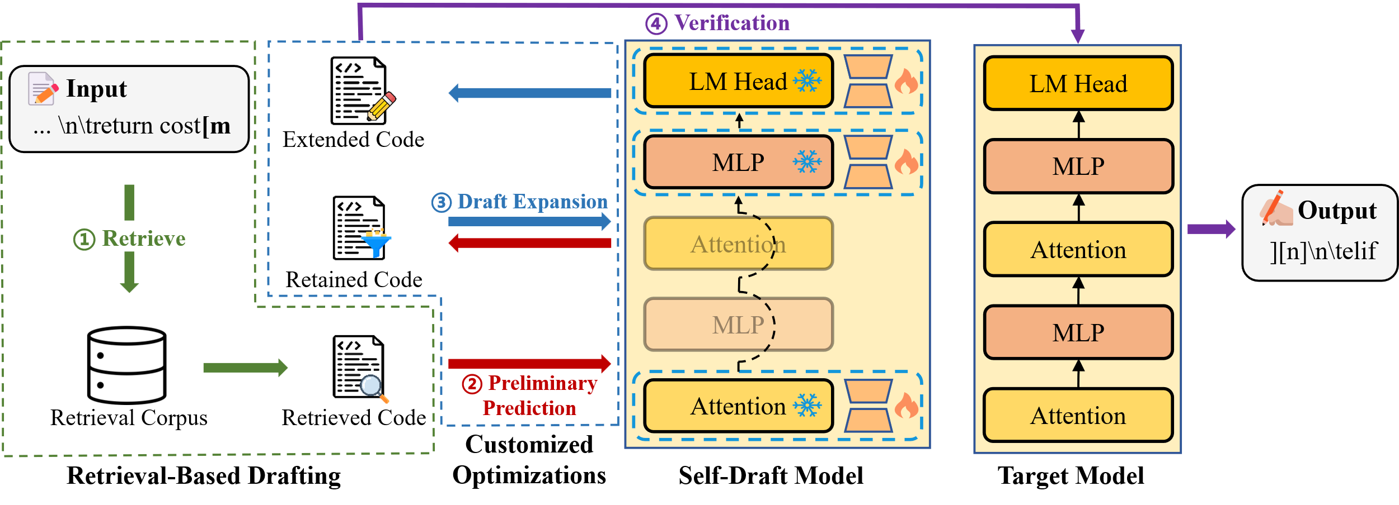
图1

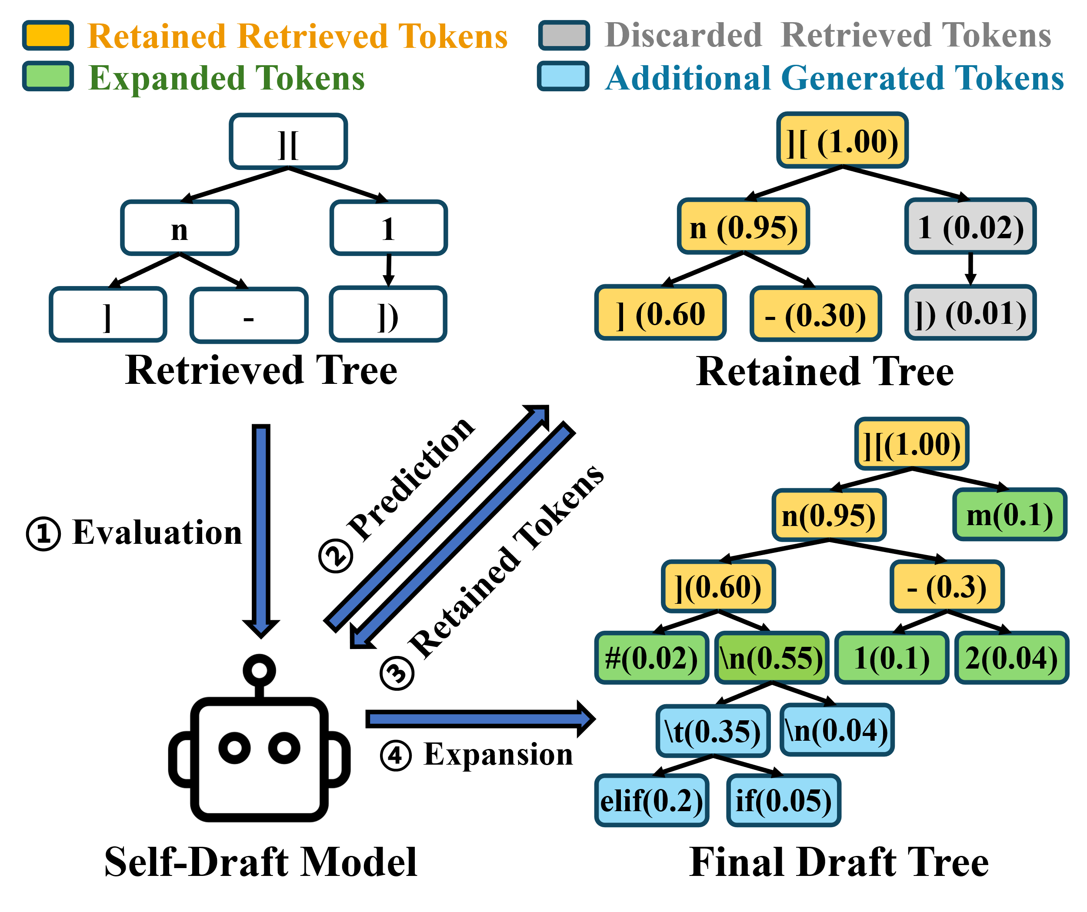
图2

